**Тема: *«Практическое использование методов и приемов анализа художественных произведений по литературному чтению в начальных классах»***

***Головчанская Лариса Викторовна***

***учитель начальных классов***

***МАОУ «Лицей №62»***

***г.Саратов***

***2021г***

**СОДЕРЖАНИЕ**

1. Практическое использование методов и приемов анализа художественных произведений в системе «Школа России»

по литературному чтению .…………………………………………………………………………………………………..3

2. Заключение…………………………………………………………………………………………………………………………12

3. Список использованной литературы…………………………………………………………………………………13

**I**. Современный урок литературного чтения может обеспечивать детям интенсивное развитие воображения, чувств, мышления, памяти, речи, если чтение организовано как «проживание» событий, обстоятельств в жизни героев, сопереживание судьбе, мыслям, состояниям и настроениям как действующих лиц, так и автора. Следовательно, основной нашей целью при планировании уроков литературного чтения становится организация коммуникативной триады – ученик, учитель, автор. Это становится возможным в том случае, когда младшие школьники могут быть активными и осознанными участниками урока литературного чтения, с первых до последних минут урока могут быть заинтересованы новым произведением и вовлечены в учебное творчество.

Мы преследуем решение двух задач:

- *исследовательской,* т.к. необходимо научить ребенка проникать во внутренний мир произведения, т.е. пользоваться литературоведческим инструментарием;

- *эмоционально – эстетической,* т.к. в литературе важным становятся эмоции. Дети, читая произведения, сопереживая героям и автору, желая им подражать, воспринимают вечные нравственные ценности.

Особенностью курса «Литературного чтения» является то, что литература понимается как искусство, т.е. как способ художественного восприятия мира. Данный факт делает приоритетным анализ художественного произведения в единстве формы и содержания.

Наиболее распространенными в нашей работе являются следующие **приемы анализа.**

**Анализ композиции,** т.е. расположение материала внутри текста.

**Анализ развития действия,** предполагает работу над сюжетом литературного произведения и его элементами.

**Анализ художественных образов.** Учащиеся должны осознать характеристику образа и его нагрузку в общей структуре произведения.

**Графическое иллюстрирование.**

**Драматизация.**

**Пересказ литературного текста –** средство развития речи на основе образа.

**Словесное рисование –** описание с помощью слов читательского образа, т.е. образа, который возник в воображении ребенка на основе прочитанного.

**Сопоставительный анализ.** Используется в двух вариантах: сравниваются произведения разных писателей; сравниваются произведения одного писателя, либо написанные в разное время, либо на одну и ту же тему.

**Составление диафильма -** это создание серии словесных или графических рисунков, содержание и порядок которых соответствует последовательности событий в произведении, каждый рисунок снабжен титрами.

**Стилистический анализ –** анализ использования автором языковых средств в художественно организованной речи.

**Стилистический эксперимент –** это намеренное искажение авторского текста, цель которого дать детям материал для сравнения, привлечь их внимание к авторскому выбору слов. Пропуск или замена отдельных слов, выражений, изменение конструкции предложения или деление текста на абзацы, приводящие к изменению оттенков смысла, помогает детям определить эти искажения.

**Экранизация.**

**II.** Осветим некоторые приемы анализа произведений более подробно, используя примеры.

**1) Анализ композиции.**

Приведем пример анализа композиции на материале рассказа В.Ю. Драгунского «Бы…».

Учитель предлагает учащимся текст, разрезанный на части, перемешанные между собой. Работа ведется в группах. Среди частей отсутствуют начало и конец рассказа. Ребята располагают фрагменты по порядку, называют, какие фрагменты понравились больше всего, дают им название, предугадывают начало и конец, составляют план рассказа.

В.Ю.Драгунский. «Бы…»

Один раз я сидел, сидел и ни с того ни с сего вдруг такое надумал, что даже сам удивился. Я надумал, что вот как хорошо было бы, если бы все вокруг на свете было устроено наоборот. Ну вот, например, чтобы дети были во всех делах главные и взрослые должны были бы их во всем, во всем слушаться. В общем, чтобы взрослые были как дети, а дети как взрослые. Вот это было бы замечательно, очень было бы интересно.

Во-первых, я представляю себе, как бы маме «понравилась» такая история, что я хожу и командую ею как хочу, да и папе небось тоже бы «понравилось», а о бабушке и говорить нечего. Что и говорить, я все бы им припомнил! Например, вот мама сидела бы за обедом, а я бы ей сказал:

«Ты почему это завела моду без хлеба есть? Вот еще новости! Ты погляди на себя в зеркало, на кого ты похожа? Вылитый Кощей! Ешь сейчас же, тебе говорят! — И она бы стала есть, опустив голову, а я бы только подавал команду: — Быстрее! Не держи за щекой! Опять задумалась? Все решаешь мировые проблемы? Жуй как следует! И не раскачивайся на стуле!»

И тут вошел бы папа после работы, и не успел бы он даже раздеться, а я бы уже закричал:

«Ага, явился! Вечно тебя надо ждать! Мой руки сейчас же! Как следует, как следует мой, нечего грязь размазывать. После тебя на полотенце страшно смотреть. Щеткой три и не жалей мыла. Ну-ка, покажи ногти! Это ужас, а не ногти. Это просто когти! Где ножницы? Не дергайся! Ни с каким мясом я не режу, а стригу очень осторожно. Не хлюпай носом, ты не девчонка... Вот так. Теперь садись к столу».

Он бы сел и потихоньку сказал маме:

«Ну как поживаешь?»

А она бы сказала тоже тихонько:

«Ничего, спасибо!»

А я бы немедленно:

«Разговорчики за столом! Когда я ем, то глух и нем! Запомните это на всю жизнь. Золотое правило! Папа! Положи сейчас же газету, наказание ты мое!»

И они сидели бы у меня как шелковые, а уж когда бы пришла бабушка, я бы прищурился, всплеснул руками и заголосил:

«Папа! Мама! Полюбуйтесь-ка на нашу бабуленьку! Каков вид! Грудь распахнута, шапка на затылке! Щеки красные, вся шея мокрая! Хороша, нечего сказать. Признавайся, опять в хоккей гоняла! А это что за грязная палка? Ты зачем ее в дом приволокла? Что? Это клюшка! Убери ее сейчас же с моих глаз — на черный ход!»

Тут я бы прошелся по комнате и сказал бы им всем троим:

«После обеда все садитесь за уроки, а я в кино пойду!»

Конечно, они бы сейчас же заныли и захныкали:

«И мы с тобой! И мы тоже хотим в кино!»

А я бы им:

«Нечего, нечего! Вчера ходили на день рождения, в воскресенье я вас в цирк водил! Ишь! Понравилось развлекаться каждый день. Дома сидите! Нате вам вот тридцать копеек на мороженое, и все!»

Тогда бы бабушка взмолилась:

«Возьми хоть меня-то! Ведь каждый ребенок может провести с собой одного взрослого бесплатно!»

Но я бы увильнул, я сказал бы:

«А на эту картину людям после семидесяти лет вход воспрещен. Сиди дома, гулена!»

И я бы прошелся мимо них, нарочно громко постукивая каблуками, как будто я не замечаю, что у них у всех глаза мокрые, и я бы стал одеваться, и долго вертелся бы перед зеркалом, и напевал бы, и они от этого еще хуже бы мучились, а я бы приоткрыл дверь на лестницу и сказал бы...

Но я не успел придумать, что бы я сказал, потому что в это время вошла мама, самая настоящая, живая, и сказала:

— Ты еще сидишь. Ешь сейчас же, посмотри, на кого ты похож? Вылитый Кощей!

*Содержание плана* может быть в виде *повествовательных или вопросительных предложений*, если необходимо акцентировать внимание детей на *событийной стороне рассказа*, если важен *анализ внутреннего мира героев, персонажей – цитаты из текста*, *создание иллюстраций к тексту – картинный план.*

План.

1.Детские мечты.

2.Мама-Кощей.

3. Кровавый маникюр.

4.Золотое правило.

5.Бабушка-хоккеистка.

6.Сборы щеголя.

7.Фильм до семидесяти запрещен.

8.Конец мечтаниям.

**2) Анализ развития действия.**

Большое значение в работе с эпическим текстом имеет осмысление финала произведения. Ведь в том, как автор завершает сюжет, проявляются его главные позиции в оценке героев и их поступков.

**2.1.** Приведем такой методический прием: читаем рассказ-миниатюру В.А.Сухомлинского «Старый пес» и, не доходя до финальной сцены, просим учащихся завершить рассказ, а потом зачитываем авторское окончание и сравниваем.

## В.А. Сухомлинский «Старый Пёс»

Был у Человека верный друг — Пёс. Много лет сторожил он хозяйство Человека.

Шли годы. Пёс постарел, стал плохо видеть.

Однажды в ясный летний день он не узнал своего хозяина.

Когда хозяин возвратился с поля, он выбежал из своей будки, залаял, как на чужого.

Хозяин удивился и спросил:

— Значит, ты уже не узнаёшь меня?

Пёс виновато вилял хвостом. Он ткнулся в ногу и нежно заскулил. Ему хотелось сказать: прости меня, и сам не знаю, как это получилось, что не узнал тебя! Через несколько дней Человек принёс откуда-то маленького Щенка.

Он построил рядом с будкой старого Пса ещё одну, маленькую, и сказал Щенку:

— Живи здесь.

Старый Пёс спросил у Человека:

— Зачем тебе ещё один пёс?..

*(Мы дочитываем до этого момента, и учитель просит детей предположить, что сказал Человек своему старому псу. Чаще всего дети говорят, что хозяин хотел, чтобы старый Пес научил Щенка сторожить дом. В этих ответах завуалирована мысль, во-первых, о том, что Пес скоро умрет, а во-вторых, что Человек думает о себе, а не о старом Псе. У автора же финал его истории гораздо человечнее и мудрее)*

— Чтобы тебе не было скучно, — сказал Человек и ласково потрепал старого Пса по спине.

Потом Человек повернулся, тихо вздохнул и ушёл.

Пёс не мог вздыхать, он жалобно заскулил, из одного его глаза на землю скатилась слеза.

А на траве кувыркался, играл Щенок.

(*Когда мы читаем и обсуждаем с детьми авторское окончание, дети понимают не столько умом, а прежде всего сердцем, истинную доброту автора, герой которого не думает о себе, а о том, кто верой и правдой ему служил)*

**2.2.** Иногда в эпическом тексте автор сознательно нарушает ход событий. Мы должны с детьми осмыслить причины такого построения произведения, разобраться в его композиции. Ведь если «форма – это дело авторских рук», то всякая ее необычность должна заставить нас очень внимательно всмотреться в нее и постараться понять, почему именно так автор выстроил свое произведение или заставил героев совершать вроде бы непонятные поступки.

Покажем организацию подобной читательской деятельности на примере рассказа К.Г.Паустовского «Заячьи лапы», где вместо последовательного изложения событий прослеживается явное нарушение их логики. Зачем это делает автор? В ходе целостного анализа учащиеся выстраивают две цепочки событий:

***События в рассказе События в жизни***

1.Ваня у ветеринара. 1.Лесной пожар.

2.Совет бабки Анисьи. 2. Ваня у ветеринара.

3.Дорога в город 3. Совет бабки Анисьи.

4.Встреча с доктором. 4. Дорога в город.

5.Лесной пожар. 5. Встреча с доктором.

6.Заяц у деда. 6. Заяц у деда.

После этого учитель просит детей ответить, почему автор нарушил реальную последовательность событий, что он хотел этим подчеркнуть? *(для интереса, чтобы мы сами подумали, зачем же дед спас зайца).*

*(Автор хотел показать нам, что сила добра и сострадания , вины и благодарности являются могучей и устойчивой силой на свете)*

**3) Словесное рисование.**

Задача учителя – правильно выбрать фрагмент текста, который будет анализироваться. Это должен быть эпизод, раскрывающий отношения между персонажами, передающий эмоциональный настрой произведения.

Так, при анализе стихотворения С.Есенина «Белая береза» строим работу следующим образом:

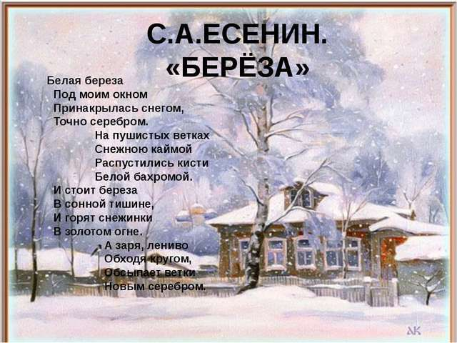

-Нарисуем картинку к этому стихотворению. Представьте, что вместо кистей и красок у нас слова, а вместо мольберта – вот этот лист.

-Что на нашей картине будет главным? Значит, березу мы нарисуем на переднем плане. Кто покажет где?

-Где растет береза? Как об этом сказал поэт? Вот здесь мы нарисуем березу, а где нарисуем дом?

-Береза большая или маленькая? Высокая или низкая? Какой ствол? Какие ветки? Как об этом сказал автор?

-А теперь нарисуем двор и дом. Какой будет пейзаж? Городской или деревенский? Из каких слов автора это видно?

-Дом нарисуем высокий или низкий? Из чего он построен? Какая у него крыша? Что еще можно нарисовать рядом с деревенским домом?

-А теперь закройте глаза и представьте картину целиком.

-Откройте глаза, такой вы себе представляли нашу картину? Наполним ее цветом.

-Можно использовать нашу картину для иллюстрирования детской книжки?

**4) Стилистический эксперимент.**

Этот прием анализа используется, как правило, при изучении лирики.

Например, перед анализом стихотворения А.А.Фета «Чудная картина» учитель раздает текст произведения с пропуском всех авторских эпитетов, просит детей восстановить пропущенное и совершается анализ двух вариантов – детского и авторского.

# http://900igr.net/datas/okruzhajuschij-mir/Puteshestvie-v-zimnij-les/0003-003-CHudnaja-kartina-kak-ty-mne-rodna.jpg

**5) Сопоставительный анализ.**

Данный анализ имеет несколько функций:

*подчеркивает общность произведений, сюжетов, сходство героев и вместе с тем их различие;

*приучает учащихся узнавать индивидуальную творческую манеру писателя;

*учит сравнительному анализу.

Приведем пример подобной работы при анализе стихотворения С.Есенина «Белая береза» в сопоставлении со стихотворением А.Фета.

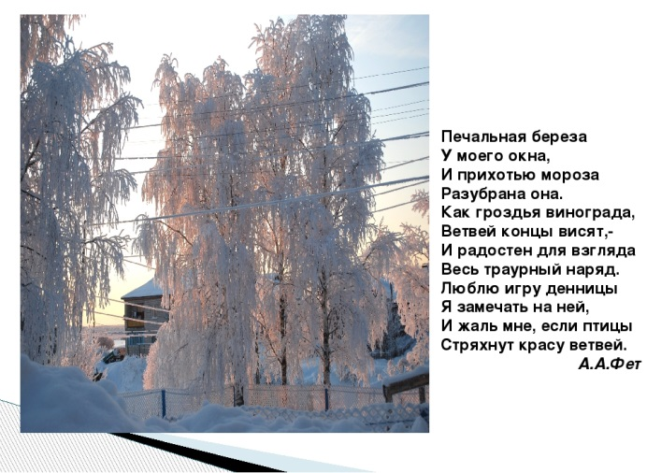

- Прочитайте первую строфу в стихотворениях и сравните их. Что в них общего? *(в обоих стихотворениях говорится о березе под окном, о том, что она покрыта снегом)*

- А теперь посмотрите, как говорит каждый поэт о березе?

|  |  |
| --- | --- |
| **А.Фет** | **С.Есенин** |
| * она разубрана «прихотью мороза»; | * она сама принарядилась;  *береза описана как живая, она хочет выглядеть нарядно; |

- Прочитайте вторые строфы. С чем и почему сравнивает каждый автор ветви березы?

|  |  |
| --- | --- |
| **А.Фет** | **С.Есенин** |
| *сравнивается с гроздьями винограда, т.к.его береза печальная и ветви опущены вниз;  *снег отягощает березу; | *принакрылась снегом, точно накинула на себя шаль, поэтому снег напоминает кайму, а концы веток выглядят как бахрома;  *береза изображается как девушка; |

-Почему наряд березы А.Фет называет «траурным»? *(черный и белый цвета- это цвета березы, но и траурные цвета. Поэт подчеркивает монументальность и красоту заснеженного, мертвого дерева)*

-Как заканчиваются стихотворения?

|  |  |
| --- | --- |
| **А.Фет** | **С.Есенин** |
| *выражением своих чувств; | *описанием березы и зари; |

-Прочитайте еще раз оба стихотворения. Подумайте, почему стихотворение С.Есенина называется «Береза», а у А.Фета нет названия?

|  |  |
| --- | --- |
| **А.Фет** | **С.Есенин** |
| * стихотворение не столько о березе, сколько о чувствах, которые она вызывает у лирического героя; | *для поэта важны не его собственные чувства, а переживания самой березы(она ощущает свою красоту, ей хочется быть еще красивее); |

Стихотворение А.Фета нельзя назвать «Береза».

На уроках литературного чтения естественно и органично сливаются два мира**: реальный,** плотно наполненный точной и научной информацией, дающей драгоценные знания о жизни, **и другой – полный ожидания чуда,** готовый к встрече с необыденном в обычном, с волшебством в прозе, со сказкой в реальности.

**3. Заключение**

Содержание начального литературного образования в программе в рамках системы «Школа России», позволяет вывести общение учителя и учащихся на новый качественный уровень освоения литературоведческих знаний, формирования основ читательской и общей культуры, т.к.:

1. учебный курс нацелен на решение перспективной и стратегической цели начального литературного образования. Перспективная – установление преемственности между дошкольным, начальным и основным литературным образованием; ознакомление с законами литературы в как искусства; формирование устойчивого интереса. Стратегическая – формирование читательской самостоятельности младших школьников;

2. структура и принцип организации учебного материала в разработанных к программе учебниках позволяет отрабатывать у младших школьников основные литературоведческие знания теоретического, исторического и художественного характера;

3. задача учителя на уроке литературного чтения - организовать общение ребенка с автором, помочь читателю осознать произведение и найти путь к авторской идее; не предложить готовый путь, а открыть многовариатность дорог, ведущих к авторскому замыслу, т.е. формировать умение интерпретации текста в авторском, единственно верном ключе;

4. дидактическим стержнем урока литературного чтения стала деятельность самих ребят, которая побуждает к проявлению самостоятельной мысли, своих суждений, обобщений, анализа;

5. литература рассматривается как искусство, а значит – как один из медиаторов, формирующих сознание и душу человека и обладающих огромным нравственным потенциалом;

6. программа предполагает глубокое проникновение ребенка в мир художественного текста, а постигая законы произведения искусства, ребенок открывает для себя законы реального мира.

**4. Список использованной литературы**

1. Л.Ф.Климанова, В.Г.Горецкий. Литературное чтение. Учебник в 2-х частях / – М.: «Просвещение»,2021г

2. М.В.Бойкина, Л.А.Виноградская .Рабочая тетрадь по литературному чтению./ – М.: «Просвещение»,2021г

3. Н.А.Стефаненко. Литературное чтение. Методические рекомендации. — М.: «Просвещение»,2017г

4. Г.М. Перова. Теоретико – методические основы планирования уроков чтения в начальных классах / Г.М. Перова// Начальная школа.2002. №1. С.46-54

5. Практикум по теории и методике начального литературного образования. Методическое пособие / Сост. Т.Г. Фирсова. Саратов: Научная книга.2005

6. Т.В. Рыжкова. Теоретические основы и технологии начального литературного образования / Т.В.Рыжкова. М.: Академия. 2007